Текстов модул за дълга статия за пресата
Брой знаци, включително интервалите: 4,321
Брой знаци без интервалите: 3,665

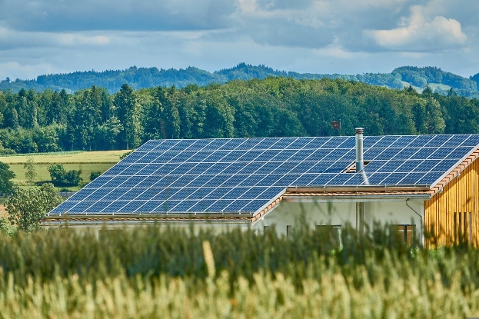
[Град] създава своята първа енергийна общност
[Вашето име] | [дата]
Със създаването на общност за възобновяема енергия, [община] отново е пионер за чиста и устойчива енергия.
[Общината, пожарната и 25 домакинства] са готови да се присъединят към местна енергийна общност в [град]. Тази полезна инициатива дава възможност на членовете на общността да станат независими от енергийния пазар, да спестят пари и да укрепят дългосрочната икономика на града. С насочени усилия и чрез прилагане на съвместни знания, [енергийна общност] има за цел да помогне на своите членове да намалят разходите си за енергия. Ето как.
Примерна снимка 1: Първата фотоволтаична централа в [град]
Местно производство и потребление на зелена енергия
Енергийните общности предлагат местни решения за глобалната енергийна криза: местно производство – местно потребление. Зелената енергия ще се споделя в общността. На 3 март 2023 г. в [град] детска градина „Слънце“ (15 kWp), гимназия „Изгрев“ (20 kWp), болница „Здраве“ (50 kWp), местната пожарна служба и 25 домакинства ще обединят сили, за да основат енергийна общност. Участниците могат да бъдат просюмъри (производители и потребители) или само потребители. Принципът на функциониране на енергийната общност е прост: всички членове могат да обменят своята местно произведена възобновяема енергия. Например домакинствата ще могат да използват енергията от фотоволтаичните панели на училището през лятната ваканция, както и в сутрешните, и във вечерните часове. Подробностите за разпределението и споразумението ще бъдат договорени между участниците. Конвенционалният доставчик осигурява необходимото остатъчно количество електроенергия.
Предимства: По-ниски такси и данъци, както и създаване на местна стойност
Системата за ценообразуване е изчислена така, че да покрива разходите за изграждане и поддръжка на инсталациите за производство на енергия от ВИ на енергийната общност. Енергийната общност се възползва от по-ниски такси за мрежовите услуги и данъчни облекчения. Това означава, че цената на енергията е по-стабилна в сравнение с пазарната, и в по-голямата си част ще бъде по-евтина от тази на традиционния доставчик на енергия, ориентиран към печалба. С всяка допълнително инсталирана местна инсталация общността става все по-независима. Присъединявайки се, Вие можете да създадете работни места и да помогнете на местния бизнес да се развива, което води до създаване на местна стойност. [Вижте ключови послания]

Чрез енергийната общност членовете ще могат да обменят своята местно произведена възобновяема енергия. В по-напреднал етап може да се инсталират и батерии за съхранение. Това би направило [град] по-устойчив срещу възможни прекъсвания на електричеството.
à Създайте лични впечатления. Ако има налична снимка, моля, добавете я. Винаги е хубаво да се види приятелско лице, а не само цитати. J ß
Реакциите от страна на участниците са положителни
Пример: XYZ е един от първите граждани на [град], които се включиха активно в енергийния проект. Той сподели с нас своята история: „Ние сме много развълнувани да бъдем част от [енергийна общност]. Започнахме като местна енергийна група, помагайки си взаимно по отношение на топлоизолацията на нашите домове, споделяйки съвети за пестене на енергия и споделяне на автомобили в малък мащаб. Сега правим следващата стъпка към енергийна независимост.” ABC, друг член на новосъздадената енергийна общност, допълва: „Сега общината се ангажира с нас чрез финансирани от гражданите фотоволтаични инсталации и ни помага да развием енергийния преход на града. Това, което наистина ме изненада, беше колко лесно е да се присъединиш и да се възползваш от предимствата на такава общност.“
à Кажете на хората как могат да се присъединят или да подкрепят Вашия проект, напр. с поле за факти: ß
Как можете да се присъедините?
Лесно е, ние ще се погрижим за всички формалности, включително за фактурирането. Разгледайте уебсайта Energy4Exampletown.at на [енергийна общност] и страницата ни във Facebook (@ExampleCommunity) за конкретни изисквания и повече информация. Свържете се с нас, за да заявите интерес и да Ви кажем какви са следващите стъпки. Каним Ви на предстоящата ни среща в кметството на [град]!

à Опишете хората, които стоят зад проекта, за да направите контакта с тях по-лесен. Ако има налична снимка, моля, добавете я. Винаги е хубаво да се види приятелско лице, а не само цитати. J ß
Човекът, стоящ зад [енергийна общност]
Пример: XYZ е отговорен гражданин на [град], който ръководи колективни действия вече 7 години. Неговият опит в областта на енергийното право постави основата на доброволческата му дейност. След като транспонирането на RED II в [държава] бе финализирано, той успешно планира следващия си енергиен проект - [енергийна общност].
à Не забравяйте да посочите Вашите данни за контакт: ß

Контакти
[енергийна общност]
@[енергийна общност]
Е-поща
Тел.

